安全评价报告公开信息表
项目名称 | 中国石化销售股份有限公司江苏盐城滨海振东加油点安全现状评价报告
完成时间 | 2026.6
评价人员
 | 姓名 | 资格证书号 | 从业号
项目负责人 | 周巧云 | 20231004632000007942 | 32240386462
项目组成员 | 樊淼 | 10333243309322995 | 32120119090
项目组成员 | 黄爱民 | 20231004632000001025 | 19240396958
项目组成员 | 周元 | 10333243309323034 | 32180181245
项目组成员 | 左襄黎 | 2017033320332017320901000359 | 37260448596
项目组成员 | 廉理 | 03320241032000002352 | 37250427331
技术专家 | 周荣和、严坤
现场勘察人员及时间 | 周巧云、樊淼、黄爱民、周元、廉理、左襄黎，2026年5月30日
现场核查的人员和时间 | 周巧云、黄爱民
项目简介 | 中国石化销售股份有限公司江苏盐城滨海振东加油点位于滨海县滨海港镇振东小街桥南，主要从事柴油零售业务。成立于2004年3月11日，属于外商投资公司分公司，统一社会信用代码为91320922MA1MXNDP9N，主要负责人陈卫华。该加油点于2023年6月29日取得了滨海县应急管理局颁发的《危险化学品经营许可证》，许可证编号：苏（盐）危化经字（滨）00150，有效期限至2026年6月28日，经营许可范围：柴油，经营方式其他经营。双层SF柴油罐1只，容积为20m3。加油机1台双枪进行了换证。

人员现场照片 | 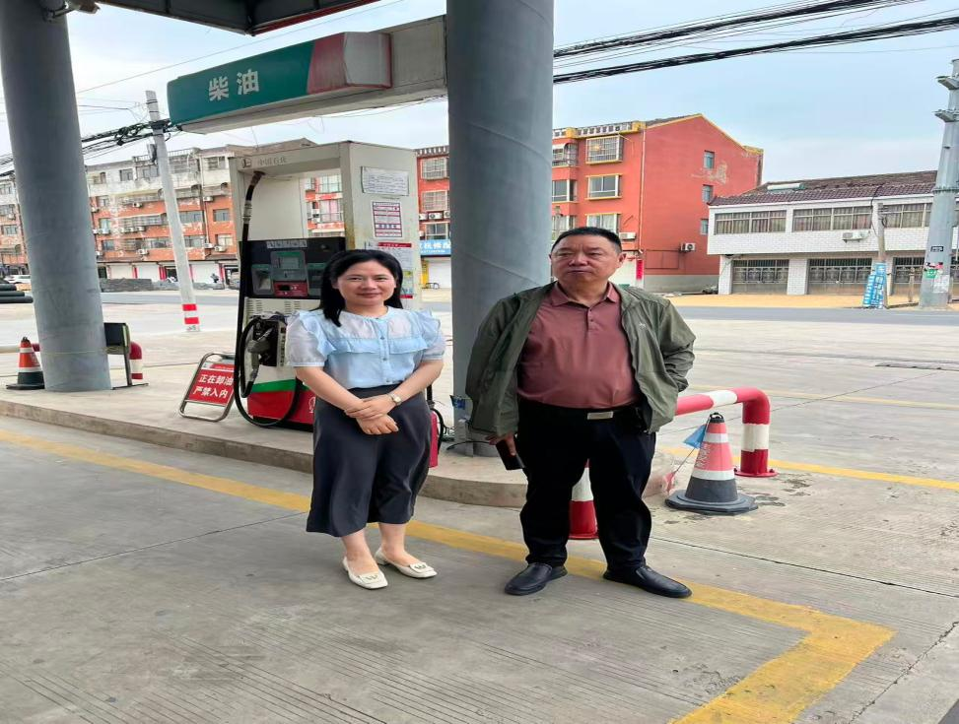  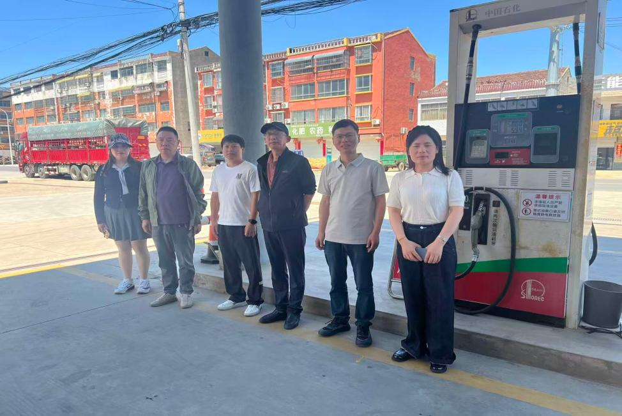
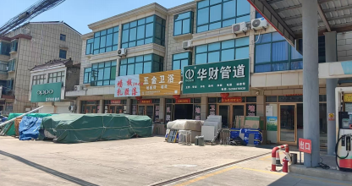
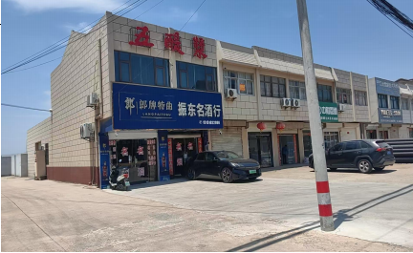
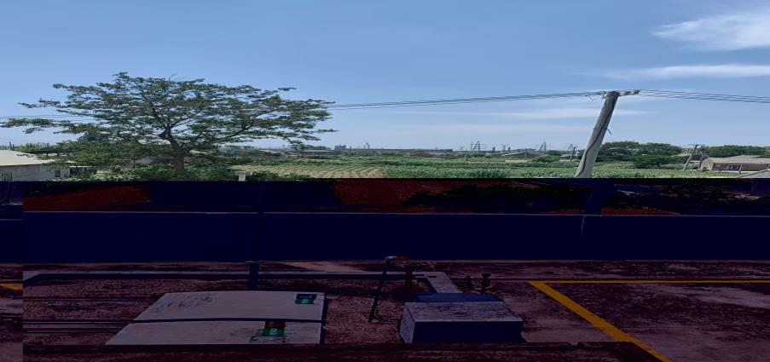
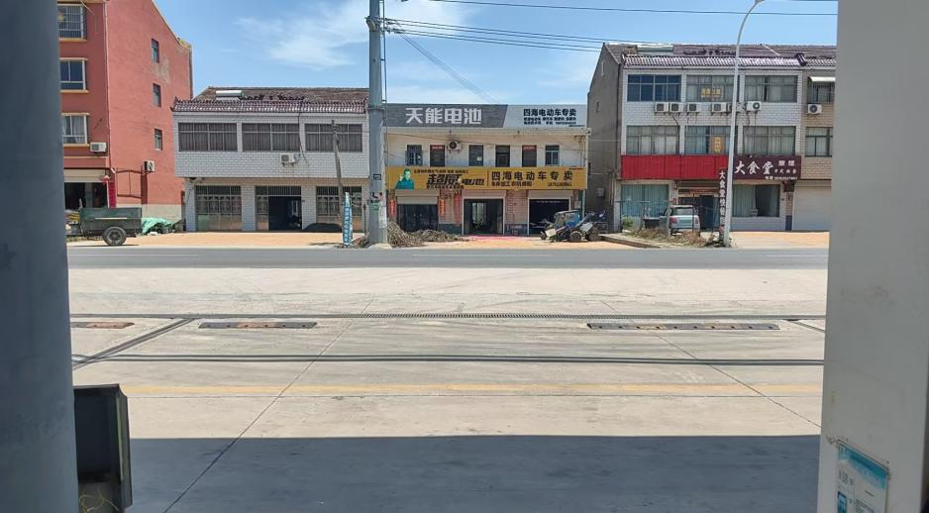
西
南
东
北

合同封面：
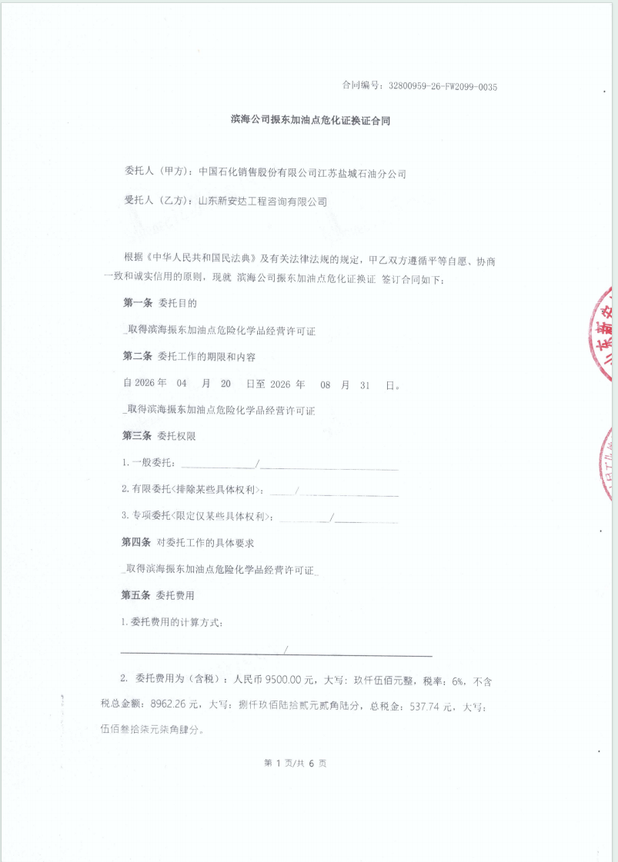
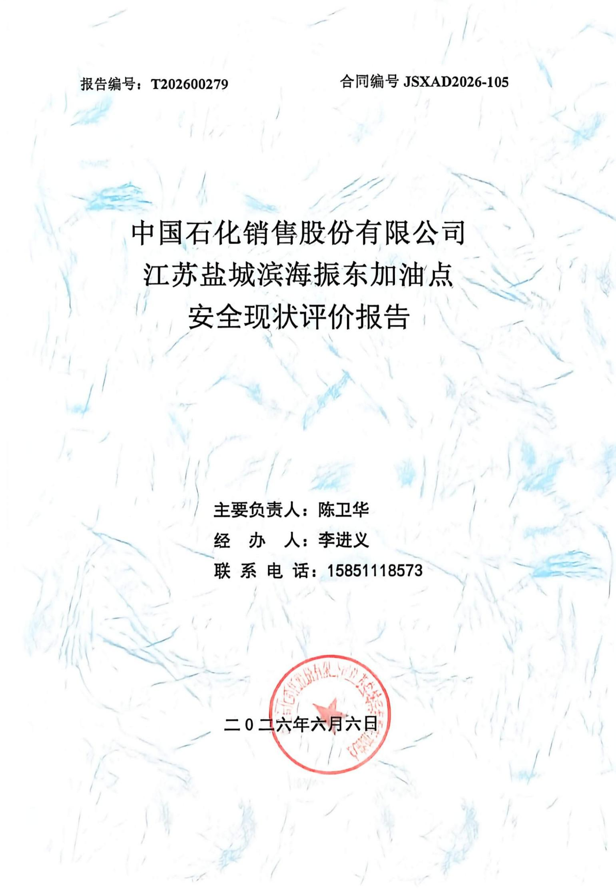
报告外封：

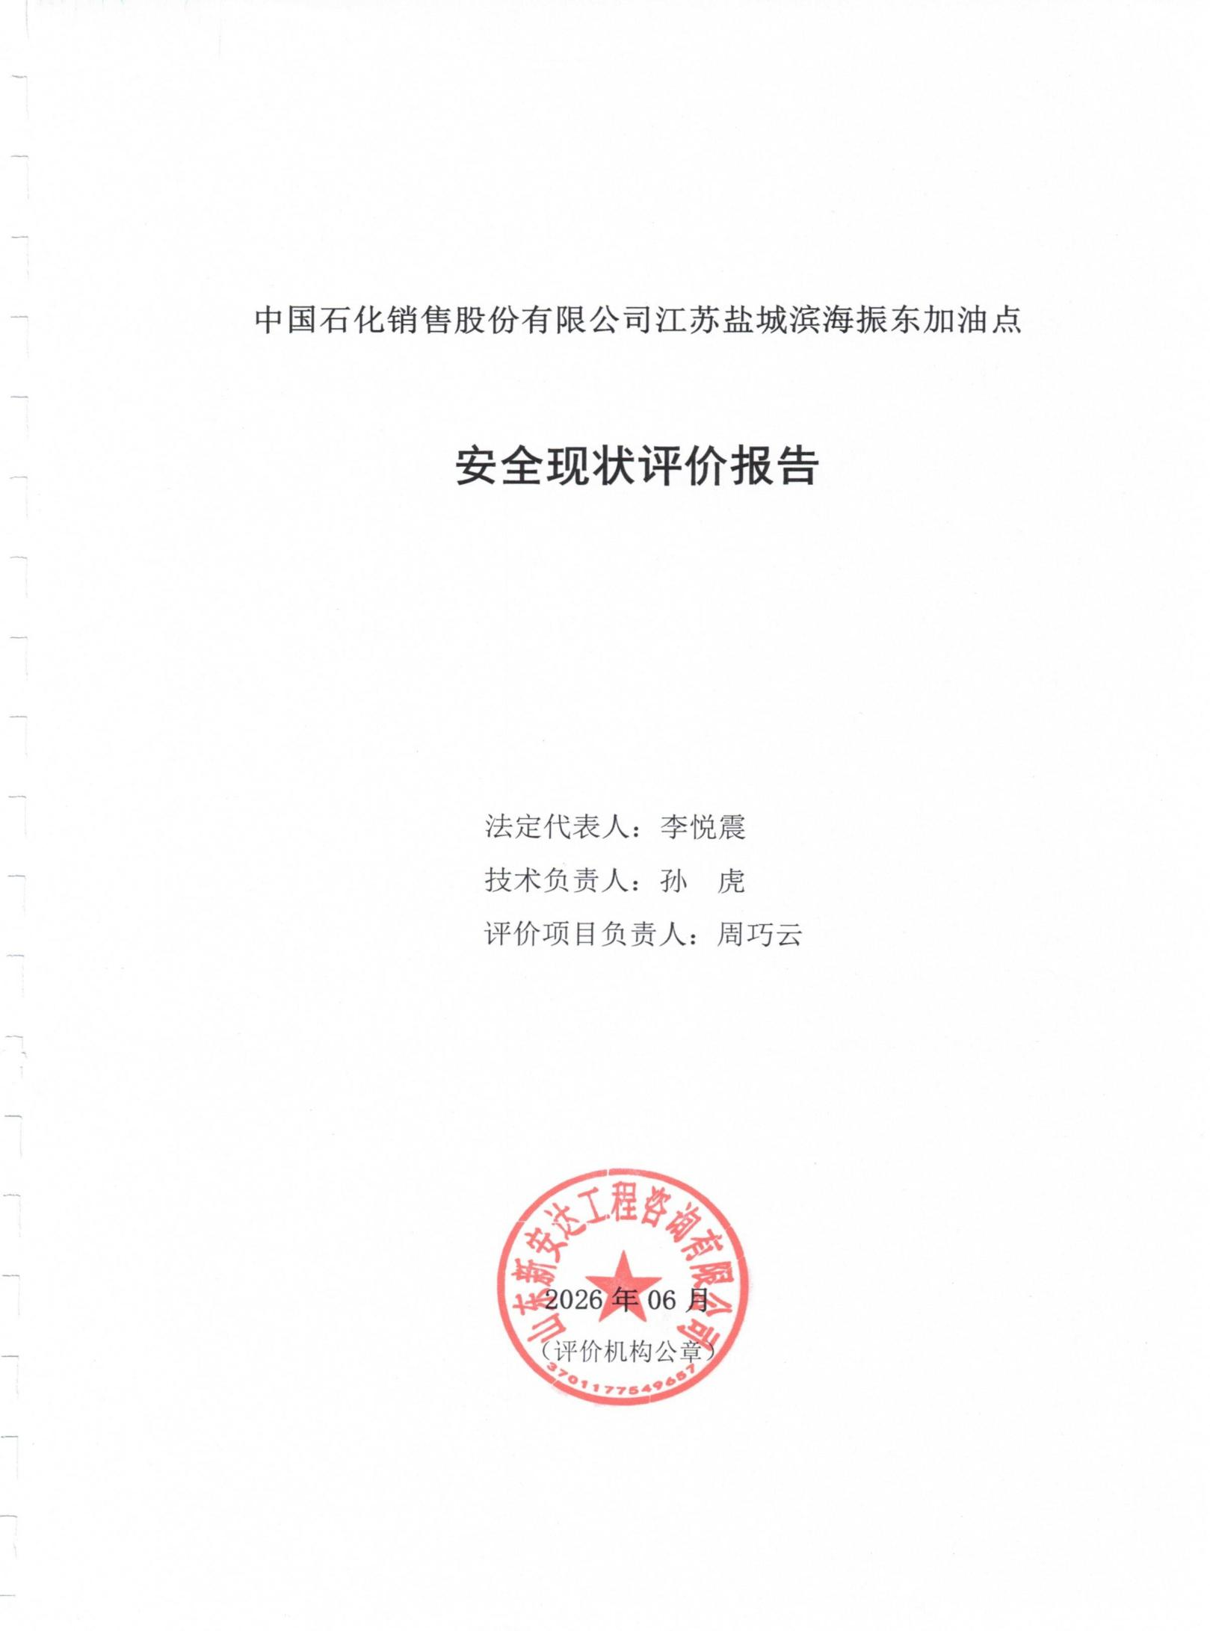
报告内封：

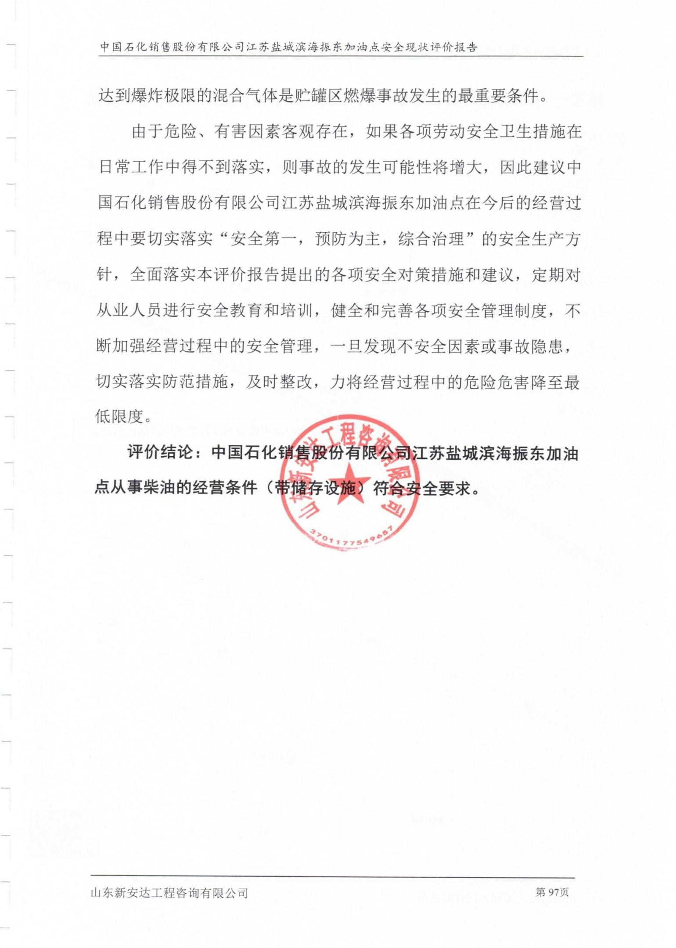
结论页：

